**建筑节能设计报告书**

公共建筑

甲类

|  |  |
| --- | --- |
| 工程名称 | 哈尔滨工业大学诚意楼改造 |
| 工程地点 | 黑龙江-哈尔滨 |
| 设计编号 |  |
| 建设单位 |  |
| 设计单位 |  |
| 设 计 人 |  |
| 校 对 人 |  |
| 审 核 人 |  |
| 设计日期 | 2022年12月26日 |

|  |  |
| --- | --- |
| 采用软件 |  |
| 软件版本 |  |
| 研发单位 | 北京绿建软件股份有限公司 |
| 正版授权码 | T18292183921 |

**目 录**

1 建筑概况 3

2 设计依据 3

3 建筑大样 4

4 规定性指标检查 16

4.1 工程材料 16

4.2 围护结构作法简要说明 17

4.3 体形系数 17

4.4 窗墙比 18

4.4.1 窗墙比 18

4.4.2 外窗表 18

4.5 可见光透射比 19

4.6 天窗 19

4.6.1 天窗屋顶比 19

4.6.2 天窗类型 19

4.7 屋顶构造 19

4.7.1 屋顶构造一 19

4.8 外墙构造 20

4.8.1 外墙相关构造 20

4.8.2 外墙主断面传热系数的修正系数ψ 20

4.8.3 外墙平均热工特性 20

4.9 挑空楼板构造 21

4.9.1 挑空楼板构造一 21

4.10 采暖与非采暖隔墙 22

4.10.1 控温与非控温隔墙构造一 22

4.11 地下车库与供暖房间之间的楼板 22

4.12 外窗热工 22

4.12.1 外窗构造 22

4.12.2 平均传热系数 22

4.12.3 总体热工性能 23

4.13 周边地面构造 24

4.13.1 周边地面构造一 24

4.14 采暖地下室外墙构造 24

4.15 变形缝 24

4.16 有效通风换气面积 24

4.17 非中空窗面积比 25

4.18 外窗气密性 25

4.19 外门气密性 25

4.20 幕墙气密性 26

4.21 规定性指标检查结论 26

# 建筑概况

|  |  |  |
| --- | --- | --- |
| 工程名称 | 哈尔滨工业大学诚意楼改造 | |
| 工程地点 | 黑龙江-哈尔滨 | |
| 地理位置 | 北纬：46.00° | 东经：126.61° |
| 建筑面积 | 地上8485㎡ 地下0㎡ | |
| 建筑层数 | 地上7 地下0 | |
| 建筑高度 | 31.5m | |
| 建筑（节能计算）体积 | 39483.18 | |
| 建筑（节能计算）外表面积 | 7999.46 | |
| 北向角度 | 180 | |
| 结构类型 | 砖混结构 | |
| 外墙太阳辐射吸收系数 | 0.75 | |
| 屋顶太阳辐射吸收系数 | 0.75 | |

# 设计依据

1. 《公共建筑节能设计标准》(GB50189-2015)

2. 《民用建筑热工设计规范》(GB50176)

3. 《建筑外门窗气密，水密，抗风压性能分级及检测方法》（GB/T 7106-2008）

4. 《建筑幕墙》（GB/T 21086-2007）

# 建筑大样



立面图例



1层平面



2层平面



3层平面



4层平面



5层平面



6层平面



7层平面



8层平面

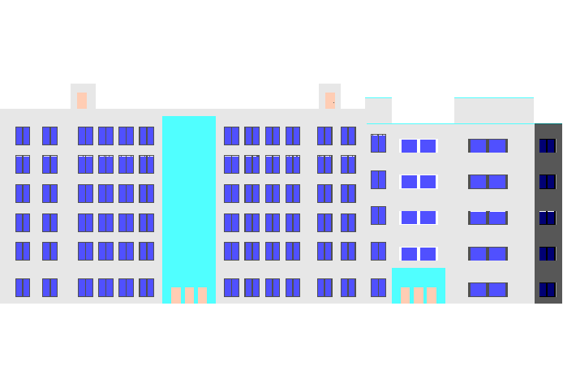

左视图

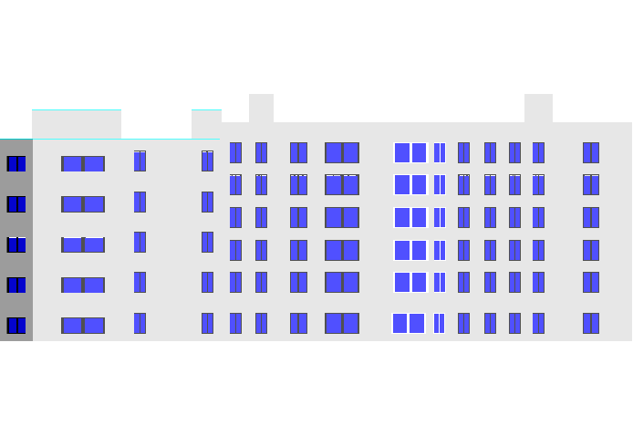

右视图

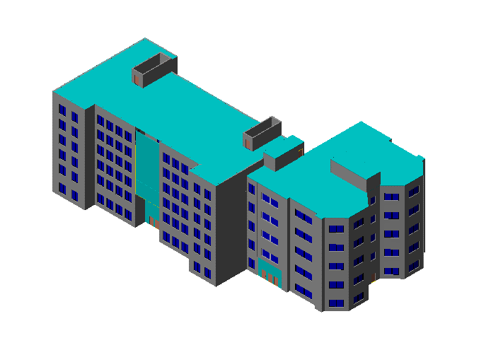

西南轴侧图

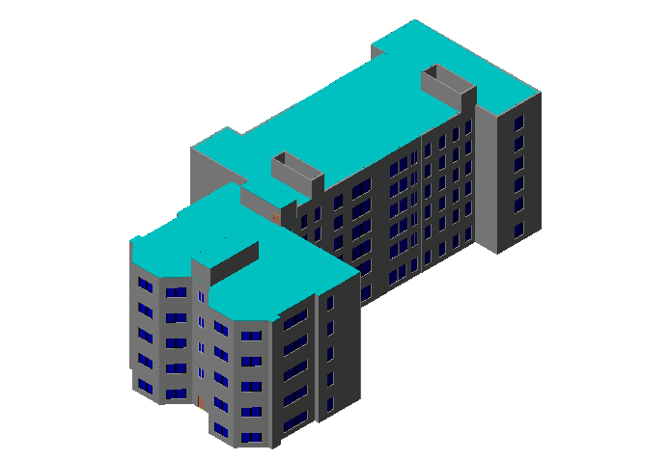

东南轴侧图

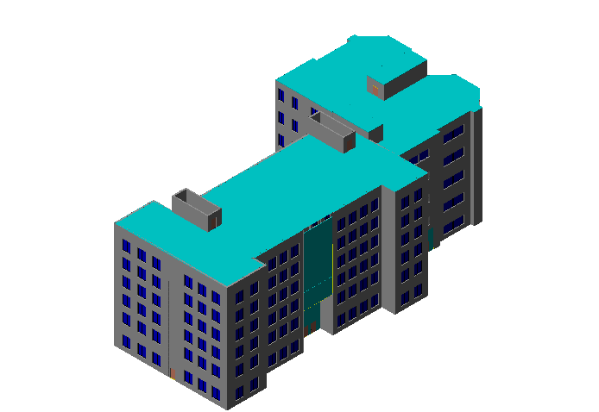

西北轴侧图

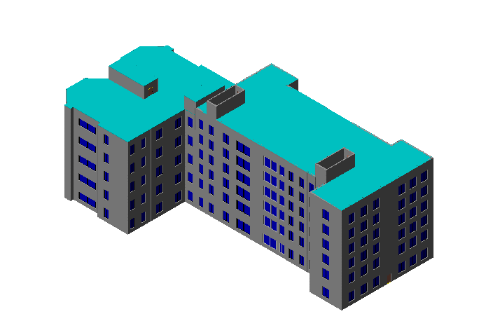

东北轴侧图

# 规定性指标检查

## 工程材料

|  |  |  |  |  |  |  |
| --- | --- | --- | --- | --- | --- | --- |
| 材料名称 | 导热系数λ | 蓄热系数S | 密度ρ | 比热容Cp | 蒸汽渗透系数u | 备注 |
| W/(m.K) | W/(㎡.K) | kg/m3 | J/(kg.K) | g/(m.h.kPa) |
| 水泥砂浆 | 0.930 | 11.370 | 1800.0 | 1050.0 | 0.0210 | 来源：《民用建筑热工设计规范》GB50176-2016 |
| 石灰砂浆 | 0.810 | 10.070 | 1600.0 | 1050.0 | 0.0443 | 来源：《民用建筑热工设计规范》GB50176-2016 |
| 钢筋混凝土 | 1.740 | 17.200 | 2500.0 | 920.0 | 0.0158 | 来源：《民用建筑热工设计规范》GB50176-2016 |
| 碎石、卵石混凝土(ρ=2300) | 1.510 | 15.360 | 2300.0 | 920.0 | 0.0173 | 来源：《民用建筑热工设计规范》GB50176-2016 |
| 混凝土多孔砖(190六孔砖） | 0.750 | 7.490 | 1450.0 | 709.4 | 0.0000 |  |
| 防水层 | － | － | － | － | － |  |
| 找坡层 | － | － | － | － | － |  |
| 聚苯板 | 0.042 | 0.330 | 20.0 | 1780.0 | 0.0000 |  |
| 混凝土多孔砖(190八孔砖） | 0.620 | 5.480 | 1450.0 | 459.3 | 0.0010 |  |
| 专用饰面砂浆与涂料 | － | － | － | － | － |  |
| 玻璃纤维网络布 | － | － | － | － | － |  |
| 粘土实心砖 | 0.810 | 10.551 | 1800.0 | 1050.0 | 0.0000 |  |
| 承重混凝土空心砌块 | 0.950 | 8.430 | 1450.0 | 709.4 | 0.0000 |  |
| 酚醛泡沫板（用于墙体） | 0.034 | 0.452 | 60.0 | 1378.6 | 0.0000 | 依据来源：GB 50176-2016，导热系数修正系数（β）：1.15 |
| 钢筋混凝土（1） | 1.740 | 17.200 | 2500.0 | 935.2 | 0.0158 | 依据来源：GB 50176-2016，导热系数修正系数（β）：1.0 |
| 刚性或块体保护层 | － | － | － | － | － |  |
| 挤塑聚苯板 | 0.033 | 0.347 | 28.0 | 1790.0 | 0.0000 |  |
| 挤塑聚苯板(ρ=25-32) | 0.100 | 0.320 | 28.5 | 1647.0 | 0.0000 |  |
| 挤塑聚苯板(ρ=25-32)（1） | 0.030 | 0.320 | 28.5 | 1647.0 | 0.0000 |  |

## 围护结构作法简要说明

**1. 屋顶构造：**屋顶构造一：（由上到下）

刚性或块体保护层 20mm＋挤塑聚苯板 140mm＋防水层 20mm＋水泥砂浆 20mm＋找坡层 20mm＋混凝土多孔砖(190八孔砖） 120mm

**2. 外墙构造：**外墙构造一：（由外到内）

专用饰面砂浆与涂料 3mm＋玻璃纤维网络布 3mm＋聚苯板 140mm＋水泥砂浆 15mm＋粘土实心砖 240mm＋石灰砂浆 20mm

**3. 挑空楼板构造：**挑空楼板构造一：（由上到下）

钢筋混凝土（1） 30mm＋挤塑聚苯板(ρ=25-32)（1） 80mm＋酚醛泡沫板（用于墙体） 20mm＋钢筋混凝土 120mm

**4. 采暖与非采暖隔墙：**控温与非控温隔墙构造一：

专用饰面砂浆与涂料 10mm＋玻璃纤维网络布 3mm＋聚苯板 140mm＋水泥砂浆 15mm＋承重混凝土空心砌块 190mm＋石灰砂浆 20mm

**5. 外窗：**100-1400A木窗（塑料）单层+单框双玻窗（上限）：

传热系数2.000W/m^2.K，自身遮阳系数0.700

**6. 幕墙：**100-140A铝钢单层+单框双玻窗（上限）：

传热系数2.500W/m^2.K，自身遮阳系数0.800

**7. 周边地面构造：**周边地面构造一：

碎石、卵石混凝土(ρ=2300) 30mm＋挤塑聚苯板(ρ=25-32) 120mm＋水泥砂浆 20mm＋钢筋混凝土 120mm

## 体形系数

|  |  |
| --- | --- |
| 外表面积 | 7999.46 |
| 建筑体积 | 39483.18 |
| 体形系数 | 0.20 |
| 标准依据 | 《公共建筑节能设计标准》(GB50189-2015)第3.2.1条 |
| 标准要求 | 严寒和寒冷地区体形系数应符合表3.2.1的规定(s≤0.40) |
| 结论 | 满足 |

## 窗墙比

### 窗墙比

|  |  |  |  |  |  |  |
| --- | --- | --- | --- | --- | --- | --- |
| 朝向 | 立面 | 窗面积(㎡) | 墙面积(㎡) | 窗墙比 | 限值 | 结论 |
| 南向 | 立面3 | 384.84 | 1711.46 | 0.22 | 0.60 | 适宜 |
| 北向 | 立面4 | 713.34 | 1961.83 | 0.36 | 0.60 | 适宜 |
| 东向 | 立面1 | 247.68 | 1259.57 | 0.20 | 0.60 | 适宜 |
| 西向 | 立面2 | 117.72 | 1224.82 | 0.10 | 0.60 | 适宜 |
| 标准依据 | | 《公共建筑节能设计标准》(GB50189-2015)第3.2.2条 | | | | |
| 标准要求 | | 严寒地区甲类公共建筑各单一立面窗墙面积比 (包括透光幕墙 )均不宜大于0.60 | | | | |
| 结论 | | 适宜 | | | | |

### 外窗表

|  |  |  |  |  |  |  |
| --- | --- | --- | --- | --- | --- | --- |
| 朝向 | 编号 | 尺寸 | 楼层 | 数量 | 单个面积 （㎡） | 合计面积 （㎡） |
| 南向 384.84 |  | 1.35×2.40 | 1~6 | 52 | 3.24 | 168.48 |
|  | 4.00×2.40 | 1~6 | 12 | 9.60 | 115.20 |
|  | 1.95×2.40 | 1~6 | 12 | 4.68 | 56.16 |
|  | 5.00×1.80 | 1~5 | 5 | 9.00 | 45.00 |
| 北向 713.34 |  | 1.34×4.60 | 1 | 1 | 6.14 | 6.14 |
|  | 1.20×2.50 | 1 | 6 | 3.00 | 18.00 |
|  | 0.50×4.60 | 1 | 4 | 2.30 | 9.20 |
|  | 1.32×4.60 | 1 | 1 | 6.06 | 6.06 |
|  | 1.95×2.40 | 1~6 | 77 | 4.68 | 360.36 |
|  | 1.28×4.60 | 1 | 1 | 5.89 | 5.89 |
|  | 1.28×4.60 | 1 | 1 | 5.89 | 5.89 |
|  | 3.00×1.80 | 1~5 | 10 | 5.40 | 54.00 |
|  | 5.00×1.80 | 1~5 | 9 | 9.00 | 81.00 |
|  | 7.25×4.60 | 2~6 | 5 | 33.36 | 166.80 |
| 东向 247.68 |  | 1.95×2.40 | 1~6 | 46 | 4.68 | 215.28 |
|  | 1.35×2.40 | 1~5 | 10 | 3.24 | 32.40 |
| 西向 117.72 |  | 3.00×1.80 | 1~5 | 20 | 5.40 | 108.00 |
|  | 1.35×1.80 | 2 | 1 | 2.43 | 2.43 |
|  | 1.35×1.80 | 3~5 | 3 | 2.43 | 7.29 |

## 可见光透射比

|  |  |  |  |  |  |
| --- | --- | --- | --- | --- | --- |
| 朝向 | 立面 | 窗墙比 | 最不利窗编号 | 最不利透射比 | 透射比限值 |
| 南向 | 立面3 | 0.22 |  | 0.80 | 0.60 |
| 北向 | 立面4 | 0.36 |  | 0.80 | 0.60 |
| 东向 | 立面1 | 0.20 |  | 0.80 | 0.60 |
| 西向 | 立面2 | 0.10 |  | 0.80 | 0.60 |
| 标准依据 | | 《公共建筑节能设计标准》(GB50189-2015)第3.2.4条 | | | |
| 标准要求 | | 当窗墙面积比小于0.40时，玻璃的可见光透射比不应当小于0.6;当窗墙面积比大于等于0.40时，玻璃的可见光透射比不应当小于0.4; | | | |
| 结论 | | 满足 | | | |

## 天窗

### 天窗屋顶比

本工程无此项内容

### 天窗类型

本工程无此项内容

## 屋顶构造

### 屋顶构造一

|  |  |  |  |  |  |  |
| --- | --- | --- | --- | --- | --- | --- |
| 材料名称 （由上到下） | 厚度δ | 导热系数λ | 蓄热系数S | 修正系数 | 热阻R | 热惰性指标 |
| (mm) | W/(m.K) | W/(㎡.K) | α | (㎡K)/W | D=R*S |
| 刚性或块体保护层 | 20 | － | － | － | － | － |
| 挤塑聚苯板 | 140 | 0.033 | 0.347 | 1.14 | 3.721 | 1.472 |
| 防水层 | 20 | － | － | － | － | － |
| 水泥砂浆 | 20 | 0.930 | 11.370 | 1.00 | 0.022 | 0.245 |
| 找坡层 | 20 | － | － | － | － | － |
| 混凝土多孔砖(190八孔砖） | 120 | 0.620 | 5.480 | 1.00 | 0.194 | 1.061 |
| 各层之和∑ | 340 | － | － | － | 3.936 | 2.777 |
| 外表面太阳辐射吸收系数 | 0.75[默认] | | | | | |
| 传热系数K=1/(0.15+∑R) | 0.25 | | | | | |
| 数据来源 | 哈尔滨地区实施细则附录B | | | | | |
| 标准依据 | 《公共建筑节能设计标准》(GB50189-2015)第3.3.1条 | | | | | |
| 标准要求 | K≤0.28,S≤0.3或K≤0.25,0.3<S≤0.50 | | | | | |
| 结论 | 满足 | | | | | |

## 外墙构造

### 外墙相关构造

#### 外墙构造一

|  |  |  |  |  |  |  |
| --- | --- | --- | --- | --- | --- | --- |
| 材料名称 （由外到内） | 厚度δ | 导热系数λ | 蓄热系数S | 修正系数 | 热阻R | 热惰性指标 |
| (mm) | W/(m.K) | W/(㎡.K) | α | (㎡K)/W | D=R*S |
| 专用饰面砂浆与涂料 | 3 | － | － | － | － | － |
| 玻璃纤维网络布 | 3 | － | － | － | － | － |
| 聚苯板 | 140 | 0.042 | 0.330 | 1.00 | 3.333 | 1.100 |
| 水泥砂浆 | 15 | 0.930 | 11.370 | 1.00 | 0.016 | 0.183 |
| 粘土实心砖 | 240 | 0.810 | 10.551 | 1.00 | 0.296 | 3.126 |
| 石灰砂浆 | 20 | 0.810 | 10.070 | 1.00 | 0.025 | 0.249 |
| 各层之和∑ | 421 | － | － | － | 3.670 | 4.658 |
| 外表面太阳辐射吸收系数 | 0.75[默认] | | | | | |
| 传热系数K=1/(0.15+∑R) | 0.26 | | | | | |
| 数据来源 | 哈尔滨地区实施细则附录B | | | | | |

### 外墙主断面传热系数的修正系数ψ

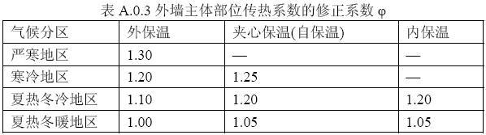

### 外墙平均热工特性

1.　南向

|  |  |  |  |  |  |  |
| --- | --- | --- | --- | --- | --- | --- |
| 构造名称 | 构件类型 | 面积(㎡) | 面积所占比例 | 传热系数K W / (㎡K) | 热惰性指标D | 太阳辐射吸收系数 |
| 外墙构造一 | 主墙体 | 1326.62 | 1.000 | 0.26 | 4.66 | 0.75 |
| 考虑线性热桥后K | 0.26 × 1.30 = 0.34 | | | | | |

2.　北向

|  |  |  |  |  |  |  |
| --- | --- | --- | --- | --- | --- | --- |
| 构造名称 | 构件类型 | 面积(㎡) | 面积所占比例 | 传热系数K W / (㎡K) | 热惰性指标D | 太阳辐射吸收系数 |
| 外墙构造一 | 主墙体 | 1228.34 | 1.000 | 0.26 | 4.66 | 0.75 |
| 考虑线性热桥后K | 0.26 × 1.30 = 0.34 | | | | | |

3.　东向

|  |  |  |  |  |  |  |
| --- | --- | --- | --- | --- | --- | --- |
| 构造名称 | 构件类型 | 面积(㎡) | 面积所占比例 | 传热系数K W / (㎡K) | 热惰性指标D | 太阳辐射吸收系数 |
| 外墙构造一 | 主墙体 | 1006.85 | 1.000 | 0.26 | 4.66 | 0.75 |
| 考虑线性热桥后K | 0.26 × 1.30 = 0.34 | | | | | |

4.　西向

|  |  |  |  |  |  |  |
| --- | --- | --- | --- | --- | --- | --- |
| 构造名称 | 构件类型 | 面积(㎡) | 面积所占比例 | 传热系数K W / (㎡K) | 热惰性指标D | 太阳辐射吸收系数 |
| 外墙构造一 | 主墙体 | 1102.06 | 1.000 | 0.26 | 4.66 | 0.75 |
| 考虑线性热桥后K | 0.26 × 1.30 = 0.34 | | | | | |

5.　总体

|  |  |  |  |  |  |  |
| --- | --- | --- | --- | --- | --- | --- |
| 构造名称 | 构件类型 | 面积(㎡) | 面积所占比例 | 传热系数K W / (㎡K) | 热惰性指标D | 太阳辐射吸收系数 |
| 外墙构造一 | 主墙体 | 4663.87 | 1.000 | 0.26 | 4.66 | 0.75 |
| 考虑线性热桥后K | 0.26 × 1.30 = 0.34 | | | | | |
| 标准依据 | 《公共建筑节能设计标准》(GB50189-2015)第3.3.1条 | | | | | |
| 标准要求 | K≤0.38,S≤0.30或K≤0.35,0.30<S≤0.50 | | | | | |
| 结论 | 满足 | | | | | |

## 挑空楼板构造

### 挑空楼板构造一

|  |  |  |  |  |  |  |
| --- | --- | --- | --- | --- | --- | --- |
| 材料名称 （由上到下） | 厚度δ | 导热系数λ | 蓄热系数S | 修正系数 | 热阻R | 热惰性指标 |
| (mm) | W/(m.K) | W/(㎡.K) | α | (㎡K)/W | D=R*S |
| 钢筋混凝土（1） | 30 | 1.740 | 17.200 | 1.00 | 0.017 | 0.297 |
| 挤塑聚苯板(ρ=25-32)（1） | 80 | 0.030 | 0.320 | 1.00 | 2.667 | 0.853 |
| 酚醛泡沫板（用于墙体） | 20 | 0.034 | 0.452 | 1.00 | 0.588 | 0.266 |
| 钢筋混凝土 | 120 | 1.740 | 17.200 | 1.00 | 0.069 | 1.186 |
| 各层之和∑ | 250 | － | － | － | 3.341 | 2.602 |
| 传热系数K=1/(0.15+∑R) | 0.29 | | | | | |
| 标准依据 | 《公共建筑节能设计标准》(GB50189-2015)第3.3.1条 | | | | | |
| 标准要求 | K≤0.38,S≤0.30或K≤0.35,0.30<S≤0.50 | | | | | |
| 结论 | 满足 | | | | | |

## 采暖与非采暖隔墙

### 控温与非控温隔墙构造一

|  |  |  |  |  |  |  |
| --- | --- | --- | --- | --- | --- | --- |
| 材料名称 | 厚度δ | 导热系数λ | 蓄热系数S | 修正系数 | 热阻R | 热惰性指标 |
| (mm) | W/(m.K) | W/(㎡.K) | α | (㎡K)/W | D=R*S |
| 专用饰面砂浆与涂料 | 10 | － | － | － | － | － |
| 玻璃纤维网络布 | 3 | － | － | － | － | － |
| 聚苯板 | 140 | 0.042 | 0.330 | 1.00 | 3.333 | 1.100 |
| 水泥砂浆 | 15 | 0.930 | 11.370 | 1.00 | 0.016 | 0.183 |
| 承重混凝土空心砌块 | 190 | 0.950 | 8.430 | 1.00 | 0.200 | 1.686 |
| 石灰砂浆 | 20 | 0.810 | 10.070 | 1.00 | 0.025 | 0.249 |
| 各层之和∑ | 378 | － | － | － | 3.574 | 3.218 |
| 传热系数K=1/(0.22+∑R) | 0.26 | | | | | |
| 数据来源 | 哈尔滨地区实施细则附录B | | | | | |
| 标准依据 | 《公共建筑节能设计标准》(GB50189-2015)第3.3.1条 | | | | | |
| 标准要求 | K≤1.2 | | | | | |
| 结论 | 满足 | | | | | |

## 地下车库与供暖房间之间的楼板

本工程无此项内容

## 外窗热工

### 外窗构造

|  |  |  |  |  |  |  |
| --- | --- | --- | --- | --- | --- | --- |
| 序号 | 构造名称 | 构造编号 | 传热系数 | 太阳得热系数 | 可见光透射比 | 备注 |
| 1 | 100-1400A木窗（塑料）单层+单框双玻窗（上限） | 18 | 2.00 | 0.61 | 0.800 |  |
| 2 | 100-140A铝钢单层+单框双玻窗（上限） | 65 | 2.50 | 0.70 | 1.000 |  |

### 平均传热系数

1. 立面1(东向)：

|  |  |  |  |  |  |  |  |
| --- | --- | --- | --- | --- | --- | --- | --- |
| 序号 | 门窗编号 | 楼层 | 数量 | 单个面积（㎡） | 总面积（㎡） | 构造编号 | 传热系数 |
| 1 |  | 1~6 | 46 | 4.680 | 215.280 | 18 | 2.000 |
| 2 |  | 1~5 | 10 | 3.240 | 32.400 | 18 | 2.000 |
| 朝向总面积(㎡) | | | 247.680 | 朝向平均传热系数 | | | 2.000 |

2. 立面2(西向)：

|  |  |  |  |  |  |  |  |
| --- | --- | --- | --- | --- | --- | --- | --- |
| 序号 | 门窗编号 | 楼层 | 数量 | 单个面积（㎡） | 总面积（㎡） | 构造编号 | 传热系数 |
| 1 |  | 1~5 | 20 | 5.400 | 108.000 | 18 | 2.000 |
| 2 |  | 2 | 1 | 2.430 | 2.430 | 18 | 2.000 |
| 3 |  | 3~5 | 3 | 2.430 | 7.290 | 18 | 2.000 |
| 朝向总面积(㎡) | | | 117.720 | 朝向平均传热系数 | | | 2.000 |

3. 立面3(南向)：

|  |  |  |  |  |  |  |  |
| --- | --- | --- | --- | --- | --- | --- | --- |
| 序号 | 门窗编号 | 楼层 | 数量 | 单个面积（㎡） | 总面积（㎡） | 构造编号 | 传热系数 |
| 1 |  | 1~6 | 52 | 3.240 | 168.480 | 18 | 2.000 |
| 2 |  | 1~6 | 12 | 9.600 | 115.200 | 18 | 2.000 |
| 3 |  | 1~6 | 12 | 4.680 | 56.160 | 18 | 2.000 |
| 4 |  | 1~5 | 5 | 9.000 | 45.000 | 18 | 2.000 |
| 朝向总面积(㎡) | | | 384.840 | 朝向平均传热系数 | | | 2.000 |

4. 立面4(北向)：

|  |  |  |  |  |  |  |  |
| --- | --- | --- | --- | --- | --- | --- | --- |
| 序号 | 门窗编号 | 楼层 | 数量 | 单个面积（㎡） | 总面积（㎡） | 构造编号 | 传热系数 |
| 1 |  | 1 | 1 | 6.141 | 6.141 | 65 | 2.500 |
| 2 |  | 1 | 6 | 3.000 | 18.000 | 65 | 2.500 |
| 3 |  | 1 | 4 | 2.300 | 9.200 | 65 | 2.500 |
| 4 |  | 1 | 1 | 6.058 | 6.058 | 65 | 2.500 |
| 5 |  | 1~6 | 77 | 4.680 | 360.360 | 18 | 2.000 |
| 6 |  | 1 | 1 | 5.893 | 5.893 | 65 | 2.500 |
| 7 |  | 1 | 1 | 5.888 | 5.888 | 65 | 2.500 |
| 8 |  | 1~5 | 10 | 5.400 | 54.000 | 18 | 2.000 |
| 9 |  | 1~5 | 9 | 9.000 | 81.000 | 18 | 2.000 |
| 10 |  | 2~6 | 5 | 33.359 | 166.796 | 65 | 2.500 |
| 朝向总面积(㎡) | | | 713.336 | 朝向平均传热系数 | | | 2.153 |

### 总体热工性能

|  |  |  |  |  |  |  |  |
| --- | --- | --- | --- | --- | --- | --- | --- |
| 朝向 | 立面 | 面积 | 传热系数 | 综合太阳得热系数 | 窗墙比 | 标准要求 | 结论 |
| 南向 | 立面3 | 384.84 | 2.00 | 0.61 | 0.22 | K≤2.50 | 满足 |
| 北向 | 立面4 | 713.34 | 2.15 | 0.64 | 0.36 | K≤2.20 | 满足 |
| 东向 | 立面1 | 247.68 | 2.00 | 0.61 | 0.20 | K≤2.70 | 满足 |
| 西向 | 立面2 | 117.72 | 2.00 | 0.61 | 0.10 | K≤2.70 | 满足 |
| 综合平均 |  | 1463.58 | 2.07 | 0.62 | 0.24 |  |  |
| 标准依据 | 《公共建筑节能设计标准》(GB50189-2015)第3.3.1条 | | | | | | |
| 标准要求 | 外窗传热系数应满足表3.3.1-1的要求 | | | | | | |
| 结论 | 满足 | | | | | | |

注：本表所统计的外窗包含凸窗。

## 周边地面构造

### 周边地面构造一

|  |  |  |  |  |  |  |
| --- | --- | --- | --- | --- | --- | --- |
| 材料名称 | 厚度δ | 导热系数λ | 蓄热系数S | 修正系数 | 热阻R | 热惰性指标 |
| (mm) | W/(m.K) | W/(㎡.K) | α | (㎡K)/W | D=R*S |
| 碎石、卵石混凝土(ρ=2300) | 30 | 1.510 | 15.360 | 1.00 | 0.020 | 0.305 |
| 挤塑聚苯板(ρ=25-32) | 120 | 0.100 | 0.320 | 1.00 | 1.200 | 0.384 |
| 水泥砂浆 | 20 | 0.930 | 11.370 | 1.00 | 0.022 | 0.245 |
| 钢筋混凝土 | 120 | 1.740 | 17.200 | 1.00 | 0.069 | 1.186 |
| 各层之和∑ | 290 | － | － | － | 1.310 | 2.120 |
| 保温材料层R | 1.20 | | | | | |
| 标准依据 | 《公共建筑节能设计标准》(GB50189-2015)第3.3.1条 | | | | | |
| 标准要求 | R≥1.1 | | | | | |
| 结论 | 满足 | | | | | |

备注：用灰色显示的材料是非保温材料。

## 采暖地下室外墙构造

本工程无此项内容

## 变形缝

本工程无此项内容

## 有效通风换气面积

|  |  |  |  |  |  |  |  |  |  |  |  |
| --- | --- | --- | --- | --- | --- | --- | --- | --- | --- | --- | --- |
| 楼层 | 房间编号 | 房间面积（㎡） | | 立面面积（㎡） | 门窗编号 | 门窗面积（㎡） | 有效通风面积比 | 门窗类型 | 有效通风面积/外窗面积 | 有效通风面积/立面面积 | 结论 |
| 1 | 1018(最不利房间) | 8.92 | | 33.31 | 未编号 | 3.24 | 1.00 | 外窗 | 1.00 | 0.10 | 适宜 |
| 通风换气装置 | | | 无 | | | | | | | | |
| 标准依据 | | | 《公共建筑节能设计标准》(GB50189-2015)第3.2.8条 | | | | | | | | |
| 标准要求 | | | 甲类建筑外窗有效通风换气面积不宜小于所在房间立面面积的10% | | | | | | | | |
| 结论 | | | 适宜 | | | | | | | | |

注：达标时只列出一项，不达标时列出全部不达标项

## 非中空窗面积比

|  |  |  |  |  |  |
| --- | --- | --- | --- | --- | --- |
| 朝向 | 非中空玻璃面积(㎡) | 透光面积(㎡) | 非中空面积比 | 限值 | 结论 |
| 南向 | 0.00 | 384.84 | 0.00 | 0.15 | 满足 |
| 北向 | 0.00 | 713.34 | 0.00 | 0.15 | 满足 |
| 东向 | 0.00 | 247.68 | 0.00 | 0.15 | 满足 |
| 西向 | 0.00 | 117.72 | 0.00 | 0.15 | 满足 |
| 标准依据 | | 《公共建筑节能设计标准》(GB50189-2015)第3.3.7条 | | | |
| 标准要求 | | 非中空玻璃的面积不应超过同一立面透光面积的15% | | | |
| 结论 | | 满足 | | | |

## 外窗气密性

|  |  |  |
| --- | --- | --- |
| 层数 | 1～9层 | 10层以上 |
| 最不利气密性等级 | 6级 | － |
| 外窗气密性措施 |  |  |
| 标准依据 | 《公共建筑节能设计标准》(GB50189-2015)第3.3.5条，分级与检测方法《建筑外门窗气密、水密、抗风压性能分级及检测方法》（GB/T 7106-2008） | 《公共建筑节能设计标准》(GB50189-2015)第3.3.5条，分级与检测方法《建筑外门窗气密、水密、抗风压性能分级及检测方法》（GB/T 7106-2008） |
| 标准要求 | 10层以下外窗气密性不应低于《建筑外门窗气密、水密、抗风压性能分级及检测方法》（GB/T 7106-2008）的6级 | 10层及以上外窗气密性不应低于《建筑外门窗气密、水密、抗风压性能分级及检测方法》（GB/T 7106-2008）的7级 |
| 结论 | 满足 | － |

## 外门气密性

|  |  |
| --- | --- |
| 最不利气密性等级 | 4级 M1221 |
| 外门气密性措施 |  |
| 标准依据 | 《公共建筑节能设计标准》(GB50189-2015)第3.3.5条，分级与检测方法《建筑外门窗气密、水密、抗风压性能分级及检测方法》（GB/T 7106-2008） |
| 标准要求 | 外门气密性不应低于《建筑外门窗气密、水密、抗风压性能分级及检测方法》（GB/T 7106-2008）的4级 |
| 结论 | 满足 |

## 幕墙气密性

|  |  |
| --- | --- |
| 最不利气密性等级 | 3级 |
| 幕墙气密性措施 |  |
| 通风换气装置 | 无 |
| 标准依据 | 《公共建筑节能设计标准》(GB50189-2015)第3.3.6条，《建筑幕墙》（GB/T 21086-2007） |
| 标准要求 | 幕墙气密性不应低于《建筑幕墙》（GB/T 21086-2007）的3级，即《建筑幕墙物理性能分级》(GB/T15225-94)的3级 |
| 结论 | 满足 |

## 规定性指标检查结论

|  |  |  |  |
| --- | --- | --- | --- |
| 序号 | 检查项 | 结论 | 可否性能权衡 |
| 1 | 体形系数 | 满足 |  |
| 2 | 窗墙比 | 适宜 |  |
| 3 | 可见光透射比 | 满足 |  |
| 4 | 天窗类型 | 无屋顶透光部分 |  |
| 5 | 屋顶构造 | 满足 |  |
| 6 | 外墙构造 | 满足 |  |
| 7 | 挑空楼板构造 | 满足 |  |
| 8 | 采暖与非采暖隔墙 | 满足 |  |
| 9 | 外窗热工 | 满足 |  |
| 10 | 周边地面构造 | 满足 |  |
| 11 | 有效通风换气面积 | 适宜 |  |
| 12 | 非中空窗面积比 | 满足 |  |
| 13 | 外窗气密性 | 满足 |  |
| 14 | 外门气密性 | 满足 |  |
| 15 | 幕墙气密性 | 满足 |  |
| 结论 | | 满足 |  |

□说明：本工程所有规定性设计指标**满足**《公共建筑节能设计标准》(GB50189-2015)的要求。